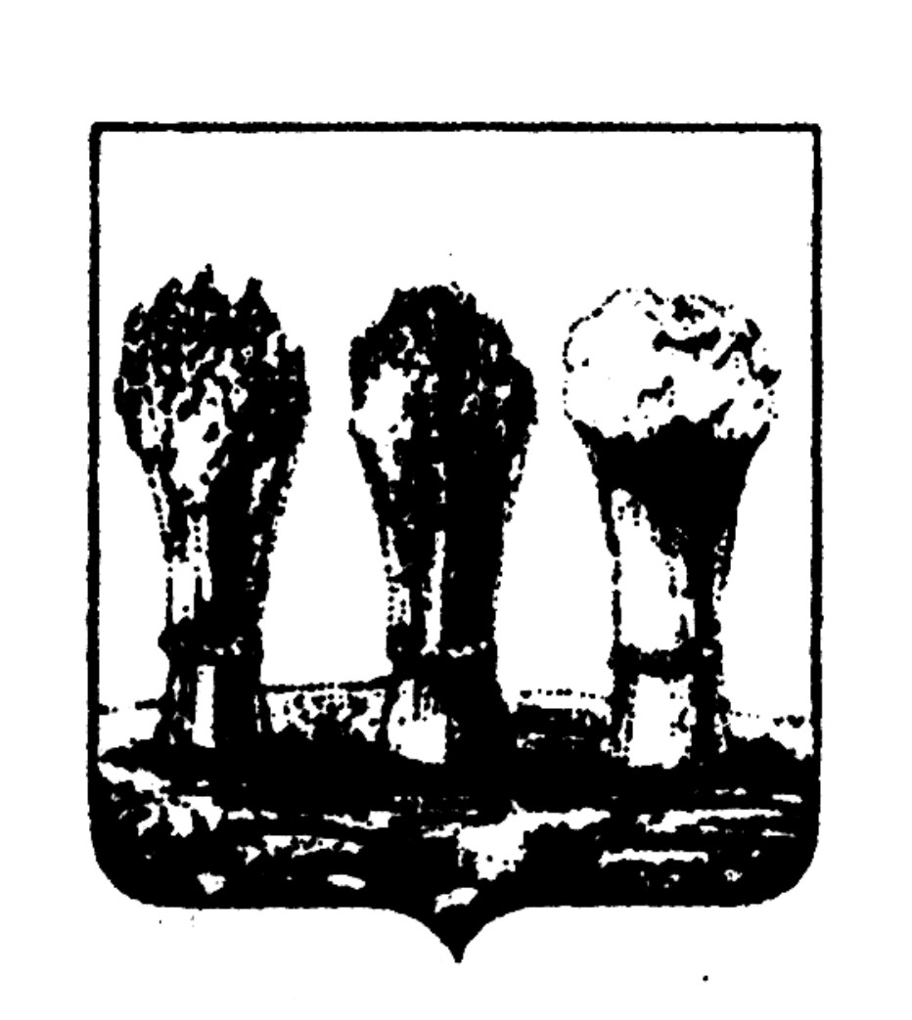**УПРАВЛЕНИЕ ОБРАЗОВАНИЯ ГОРОДА ПЕНЗЫ**

**Муниципальное бюджетное общеобразовательное учреждение**

**«Кадетская школа по делам гражданской обороны, чрезвычайным ситуациям и ликвидации последствий стихийных бедствий №70»**

**города Пензы имени 70-летия Победы в Великой Отечественной войне**

**(МБОУ «Кадетская школа по делам ГОЧС №70» г. Пензы**

**имени 70-летия Победы в Великой Отечественной войне)**

**ул. Антонова, д.1к, г. Пенза, 440072**

**тел.(8412) 69-71-80, E-mail:** [**school70@guoedu.ru**](mailto:school70@guoedu.ru)

**ОКПО 33195295, ОГРН 1025801112810**

**ИНН/КПП 5834009627/583401001**

ПРИКАЗ

09.01.2021 №____1_________

« О создании и организации деятельности

школьного спортивного клуба»

В целях вовлечения обучающихся в занятия физической культурой и спортом, развития и популяризации школьного спорта.

ПРИКАЗЫВАЮ:

1. Создать школьный спортивной клуб.
2. Назначить Литвиненко С.В. заместителя по ПР, руководителем школьного спортивного клуба.
3. Сформировать рабочую группу по организации деятельности школьного спортивного клуба в составе:

Морозова В.П, заместитель директора;

Аленина О.Ю, учитель физической культуры;

Дегтярев А.А., учитель спецдисциплин;

1. Назначить Аленину О.Ю. руководителем группы по организации деятельности школьного спортивного клуба.
2. Алениной О.Ю. руководителю группы:
   1. Организовать и провести с обучающимися, педагогами, родителями (законными представителями) разъяснительную работу о необходимости создания школьного спортивного клуба, его целях и задачах;
   2. Обеспечить координацию и взаимодействие между членами рабочей группы по организации работы школьного спортивного клуба.
3. Утвердить документы, определяющие деятельность школьного спортивного клуба:

7. Контроль исполнения приказа оставляю за собой.

Директор школы Е.В. Выборнов